- Download file zip và file pcap về. Sau khi thử unzip file zip nhưng không có password thì chuyển sang check file pcap. Trong khi đang check các package thì chúng ta tìm được 1 gợi ý và một đoạn mã hoá base64 như sau: 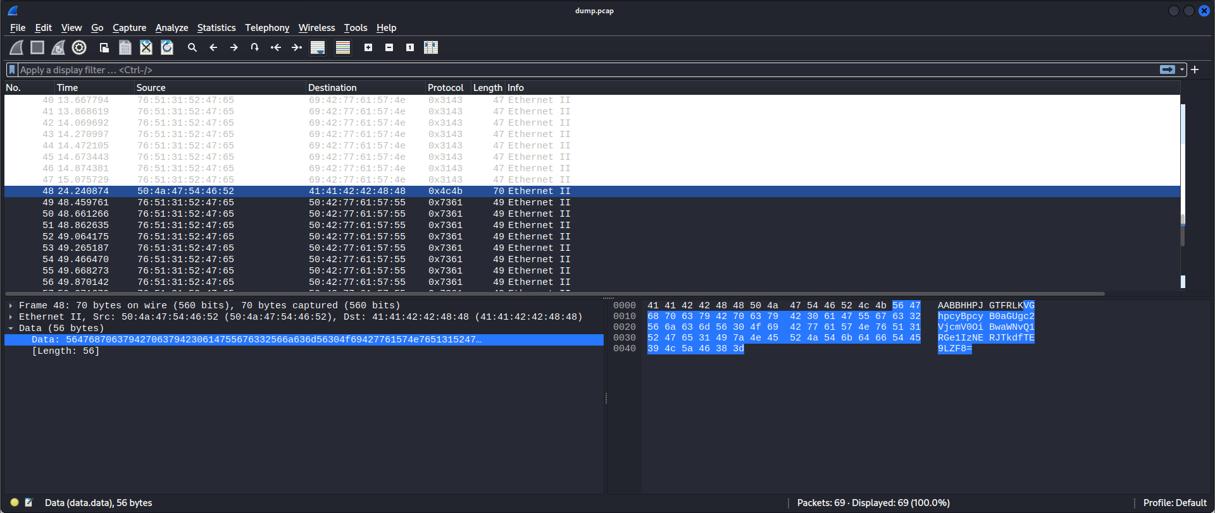
- Sau khi decode đoạn mã hoá base64 thì chúng ta có được 1 flag không hoàn chỉnh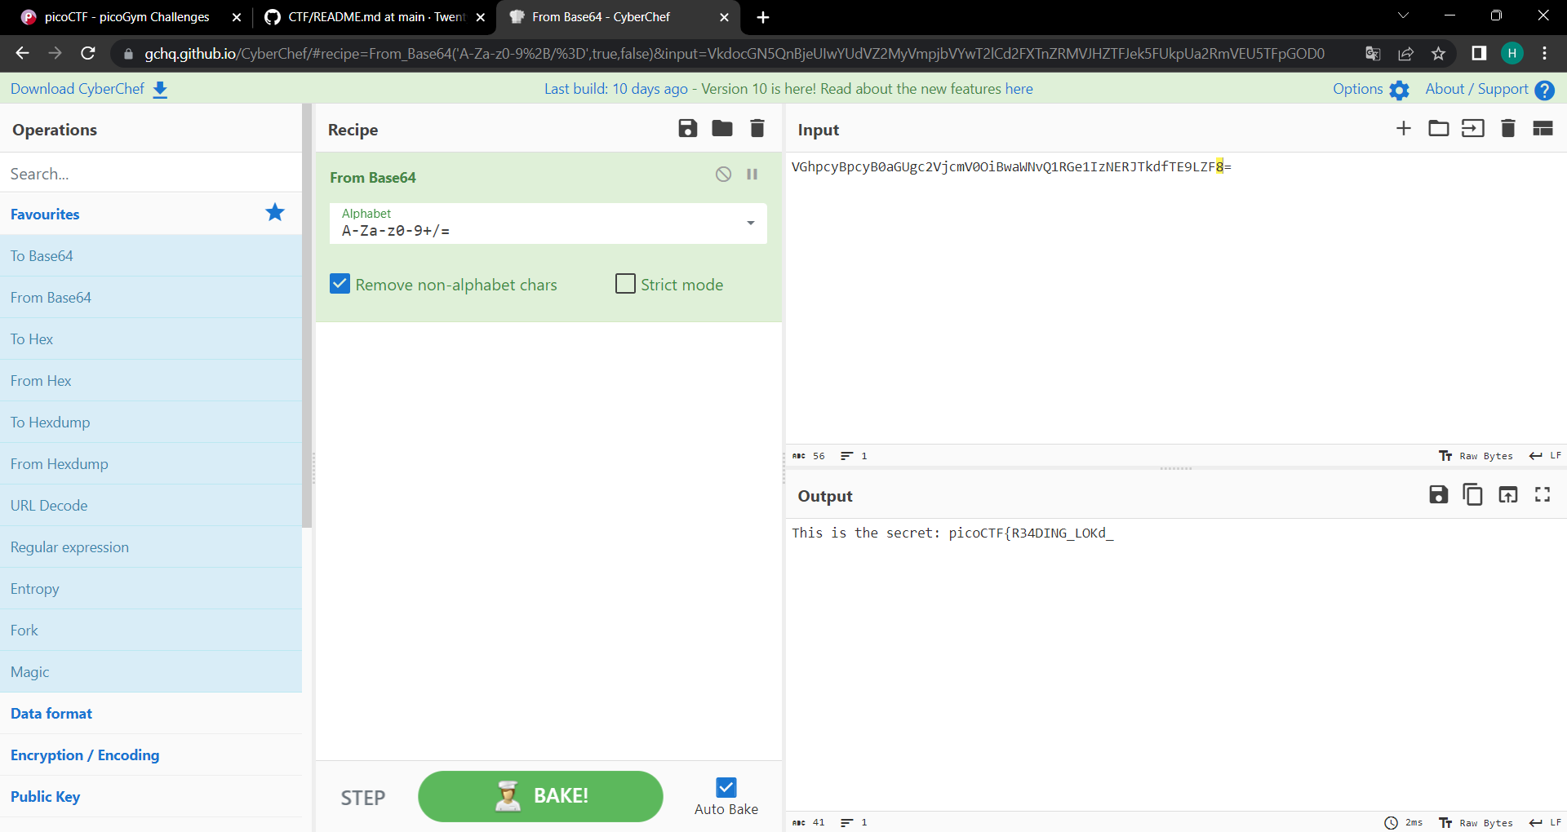
- Sau một thời gian không biết sử dụng đoạn flag này để làm gì thì đã quyết định xem xét lại hint mà đề bài đã cho và phát hiện ra rằng đây có thể là password để unzip file zip và có được flag hoàn chỉnh: 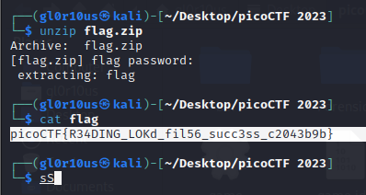
picoCTF{R34DING_LOKd_fil56_succ3ss_c2043b9b}

